Resource: Animals in the Bible
Animals in the Bible © United Bible Societies, 2025. Adapted from: All Creatures Great and Small: Living Things in the Bible, by Edward R. Hope © 2005 United Bible Societies. This work is licensed under Creative Commons Attribution-ShareAlike 4.0 International (https://creativecommons.org/licenses/by-sa/4.0/).

Animals in the Bible

标题：蜗牛（snail）

5.4 标题：蜗牛（snail）

经文出处Hebrew 来：שַׁבְּלוּל (音译：shablul)PSA 58:9

讨论
蜗牛 (Pixabay)将这个词译为"蜗牛"的传统非常悠久。该词在平行诗句中对应"早产"，因此有些学者认为shablul 的意思是流产或是堕胎的胎儿，然而只有NEB 和REB 采纳了这种解释。
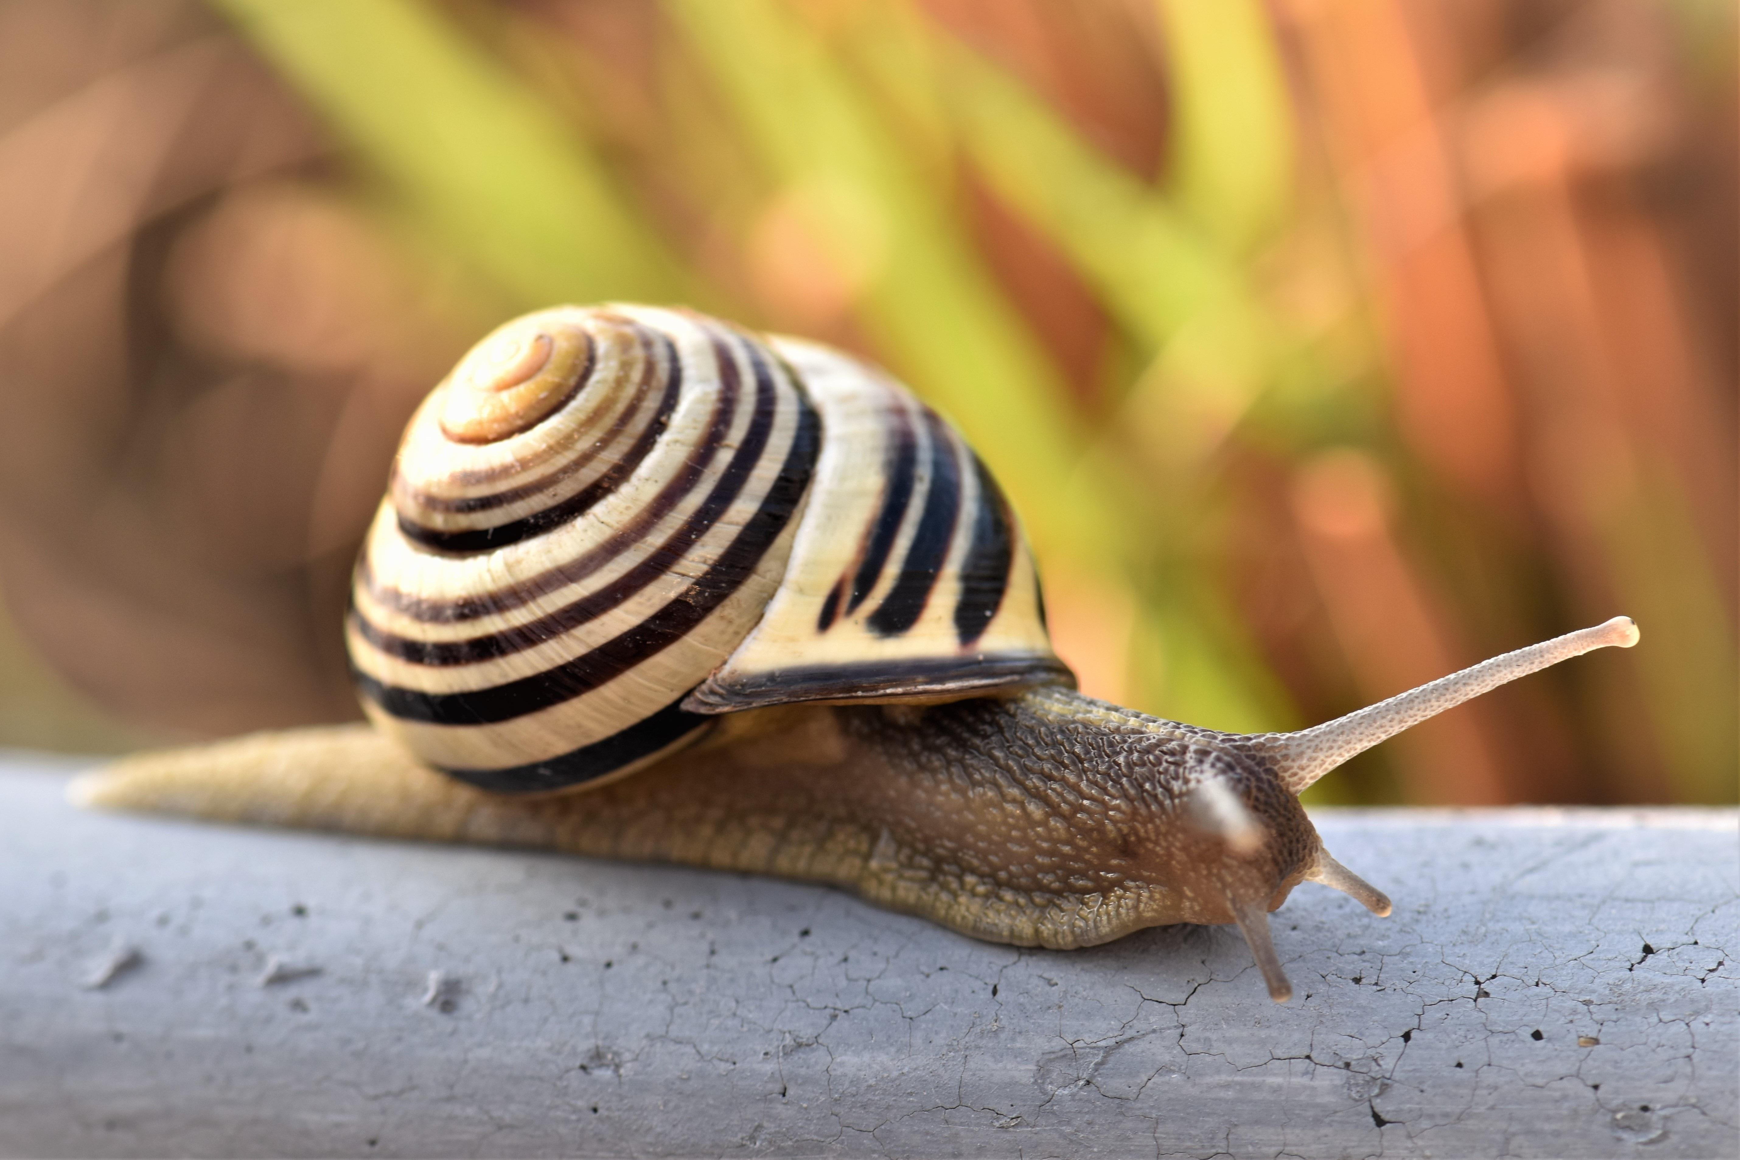

描述
蜗牛是一种软件动物，然而有许多种类的蜗牛生活在陆地上，通常是在潮湿的环境中。蜗牛通常长着螺旋形的壳，在移动时拖着壳前行。以色列地区的土壤主要是由石灰岩形成的。蜗牛具有非常坚固的外壳，因此只要能够找到躲避极度高温的藏身之地，那么即使在沙漠条件下也能生存。有些肉食蜗牛以其他种类的蜗牛为食，但大多数都是素食。蜗牛的身体有一部分称为足，伸出壳外，以波浪式的运动向前爬行。头也会伸出壳外。蜗牛在爬行时会分泌黏液，沿着移动的路径留下一道黏滑的痕迹。古代以色列人似乎认为蜗牛一边爬行一边溶化，可能就是这个原因。
蛞蝓 (Pixabay)蛞蝓是一种没有壳的蜗牛。
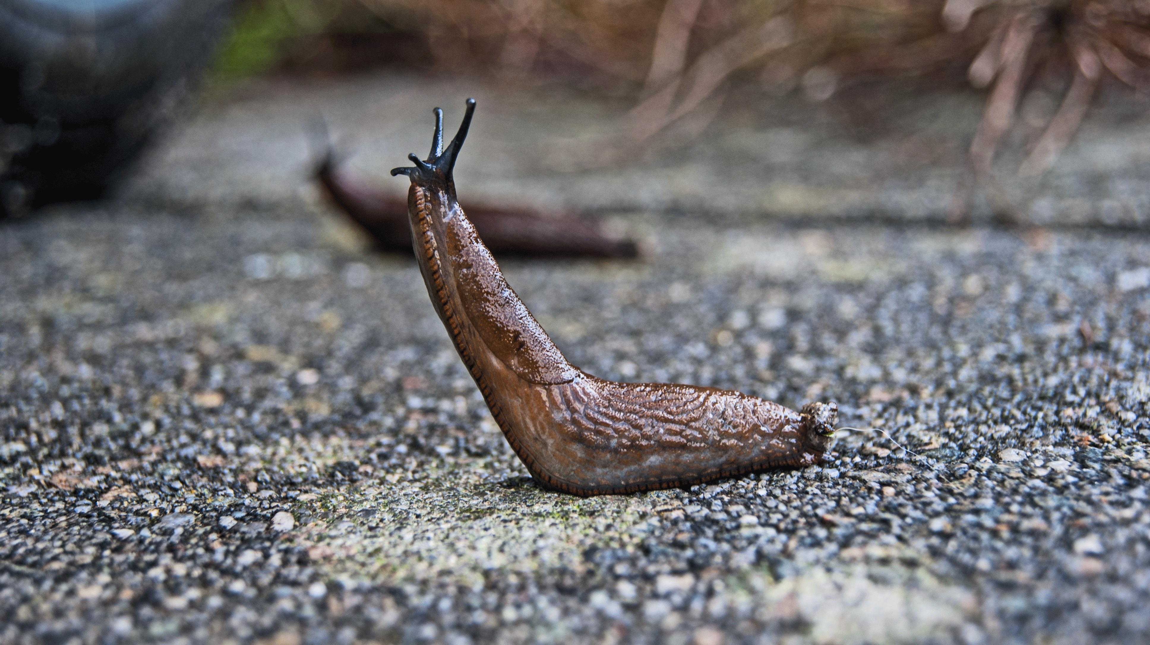

翻译
尽管蜗牛或无壳蛞蝓在有些地方会冬眠，但是这些动物在世界上大多数地方都很常见。因此，在翻译圣经中唯一一次提到蜗牛的这句经文时，应该不难找到合适的译词。

